Температурная зависимость критического тока оптимально допированного пниктида Ba_{0.6}Na_{0.4}Fe₂As₂ методом туннельной спектроскопии
С.Н. Понтис^{1,2}*, А.Д. Ломоносова^{1,2}, И.А. Никитченков^{3,1}, С.А. Кузьмичев^{3,1}, А.С. Медведев¹, М.А. Фешина¹, В.А. Власенко¹, К.С. Перваков¹, Т.Е. Кузьмичева¹
¹Физический институт им. П.Н. Лебедева РАН, Ленинский пр., 53, 119991, Москва
²Московский физико-технический институт, Институтский переулок, д. 9, 141701, г. Долгопрудный
³Физический факультет МГУ им. М.В. Ломоносова, Ленинские горы, 1, 119991, Москва
*pontis.sn@phystech.edu

Соединения (Ba,Na)Fe₂As₂ принадлежат классу железосодержащих ВТСП семейства 122 и представляют собой весьма перспективные материалы для прикладных и фундаментальных исследований. При оптимальном дырочном допировании соединение Ba_{0.6}Na_{0.4}Fe₂As₂ переходит в сверхпроводящее состояние при T_{c} ≈ 36K и является многощелевым. Поскольку критический ток поликристаллического материала ограничен током межзеренных границ I_{GB}, представляется интересным исследование температурной зависимости I_{GB}(Т) для определения температурного диапазона возможного использования данного материала в сильноточных применениях.
Нами использовался метод туннельной спектроскопии планарных контактов на микротрещине [1], возникающей в объеме образца, с направлением протекания тока вдоль оси с. Нами были измерены вольтамперные характеристики (ВАХ) и dI/dV-спектры туннельных структур, состоящих из последовательно подключенных ScS и SnS-контактов (S — сверхпроводник, n — нормальный металл, с — сужение) при различных температурах вплоть до T_{c} и исследованы температурные зависимости критического тока I_{c}(T). В последовательной SnS-ScS-структуре — ВАХ имеет наклонный участок при малых смещениях и горизонтальные токовые плато («срывы» на квазичастичную ветвь) при превышении амплитуды критического тока I_{c} постоянным током от внешнего источника (Рис. 1а).
Для поликристаллов слоистых соединений могут быть получены два типа зависимостей I_{c}(T) [2,3]. Амплитуда критического тока ScS-контактов, образованных на межзеренных границах, резко уменьшалась при Т ≈ 4 К и исчезала при локальной критической температуре контактной области T_{c}^{GB} ≈ 7–8 К, что может быть объяснено подавленными сверхпроводящими свойствами межзеренных границ и реализации на них «поверхностной» сверхпроводящей щели Δ_{GB} << Δ_{bulk}.
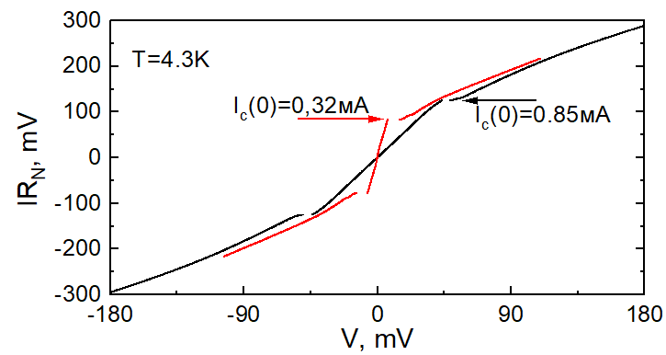
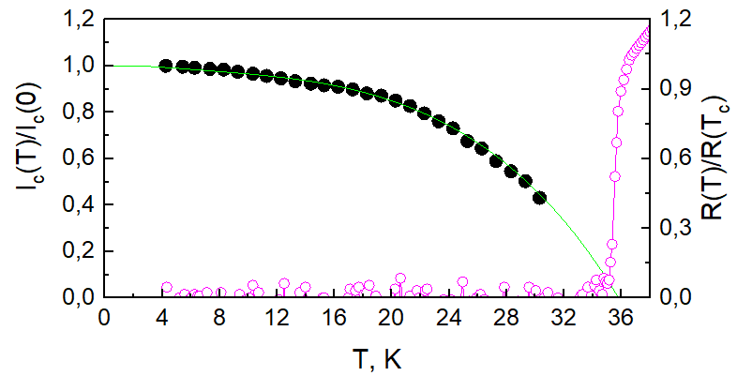
Пример зависимости I_{c}^{bulk}(T), соответствующей «объемному» макроскопическому сверхпроводящему параметру порядка и пропорциональной температурной зависимости концентрации куперовских пар сверхпроводника, приведен на Рис. 1b. Локальная критическая температура контакта T_{c}^{local} ≈ 36 К близка к Т_{с} образца по данным R(T). Зависимость I_{c}^{bulk}(T) может быть описана формулой Амбегаокара-Баратова [4] в двухзонном приближении [2] как сумма вкладов двух зон с соответствующими весами. Из аппроксимации зависимости I_{c}(T) в двухзонном приближении оценены амплитуды микроскопических сверхпроводящих параметров порядка Δ_{S}(0) ≈ 1мэВ и Δ_{L}(0) ≈ 8мэВ с характеристическими отношениями 2Δ_{L}(0)/k_{B}T_{c} ≈ 5.2 и 2Δ_{S}(0)/k_{B}T_{c} ≈ 0.6.
б)
a)
Рис. 1. (а) Нормированные ВАХ двух различных последовательных SnS-ScS-структур при T = 4.3K, где R_{N} — нормальное сопротивление контакта. (б) Зависимость нормированного критического тока ScS-контакта и сопротивления объемного образца от температуры.

- Kuzmichev S. A., Kuzmicheva T. E. – 2016. – Т. 42. – №. 11. – С. 1008-1027.
- Кузьмичева Т. Е. и др. //Физика твердого тела. – 2025. – Т. 67. – №. 7. – С. 1215-1225.
- Kuzmicheva T. E. et al. //Bulletin of the Lebedev Physics Institute. – 2025. – Т. 52. – №. 7. – С. 321-329.
- Ambegaokar V., Baratoff A. //Physical Review Letters. – 1963. – Т. 10. – №. 11. – С. 486.

